无锡硕放机场出租车蓄车池排队管理系统
操作手册
版本：2026-07-01
适用范围 | 本手册用于门岗、保安及现场值守人员日常操作。内容包括登录、车道总览、车辆流水查询、告警处理、黑白名单维护、调度设置和信号灯控制。涉及黑白名单、调度设置和信号灯控制的操作，应由授权人员执行。
截图说明 | 手册截图使用演示数据。实际运行时，车牌、车道数量、车辆状态和告警内容以现场系统显示为准。

目录
- 1. 登录系统
- 2. 车道总览 / 大屏展示
- 3. 车辆流水
- 4. 信号灯控制
- 5. 信号灯确认弹窗
- 6. 车辆告警
- 7. 黑名单管理
- 8. 新增 / 编辑黑名单
- 9. 白名单管理
- 10. 导入白名单 Excel
- 11. 调度设置
- 12. 常见情况处理

1. 登录系统
功能说明 | 登录系统用于进入调度控制台。账号由管理员分配，默认交付账号仅用于首次登录或演示环境。

操作步骤
- 打开系统登录地址：172.17.2.19:3002。
- 输入本人账号和密码。
- 点击“登录系统”。
- 交接班或离开岗位前，点击左下角“退出系统”。

注意事项
- 密码输入错误时重新输入；多次失败时联系管理员处理。
- 账号仅限本人使用，不得共用。
- 正式交付环境首次登录后，应按现场制度修改或替换默认管理员账号。
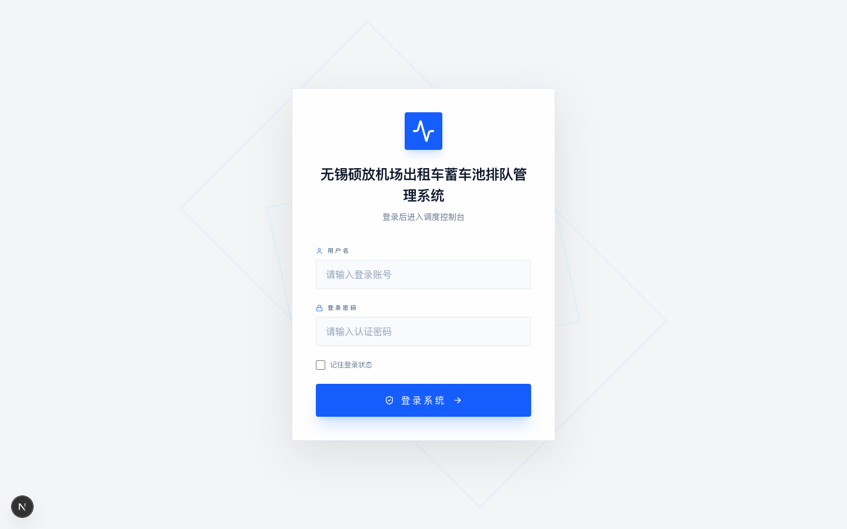
图 1：登录系统

2. 车道总览 / 大屏展示
功能说明 | 车道总览用于查看 1-11 号车道运行情况，包括车辆位置、入口灯、出口灯、推荐车道和待处理告警。

操作步骤
- 查看右侧“引导推荐”，确认车辆分配车道。
- 查看中间车道图，确认各车道车辆数量和放行状态。
- 关注左侧告警列表，红色、橙色告警应及时核实。
- 出现弹窗时，核对车牌和提示内容后再确认。

注意事项
- 绿色灯表示放行，红色灯表示等待。
- 黑名单、非白名单、走错车道、未进车道等告警，应先现场核实，再进行系统处理。
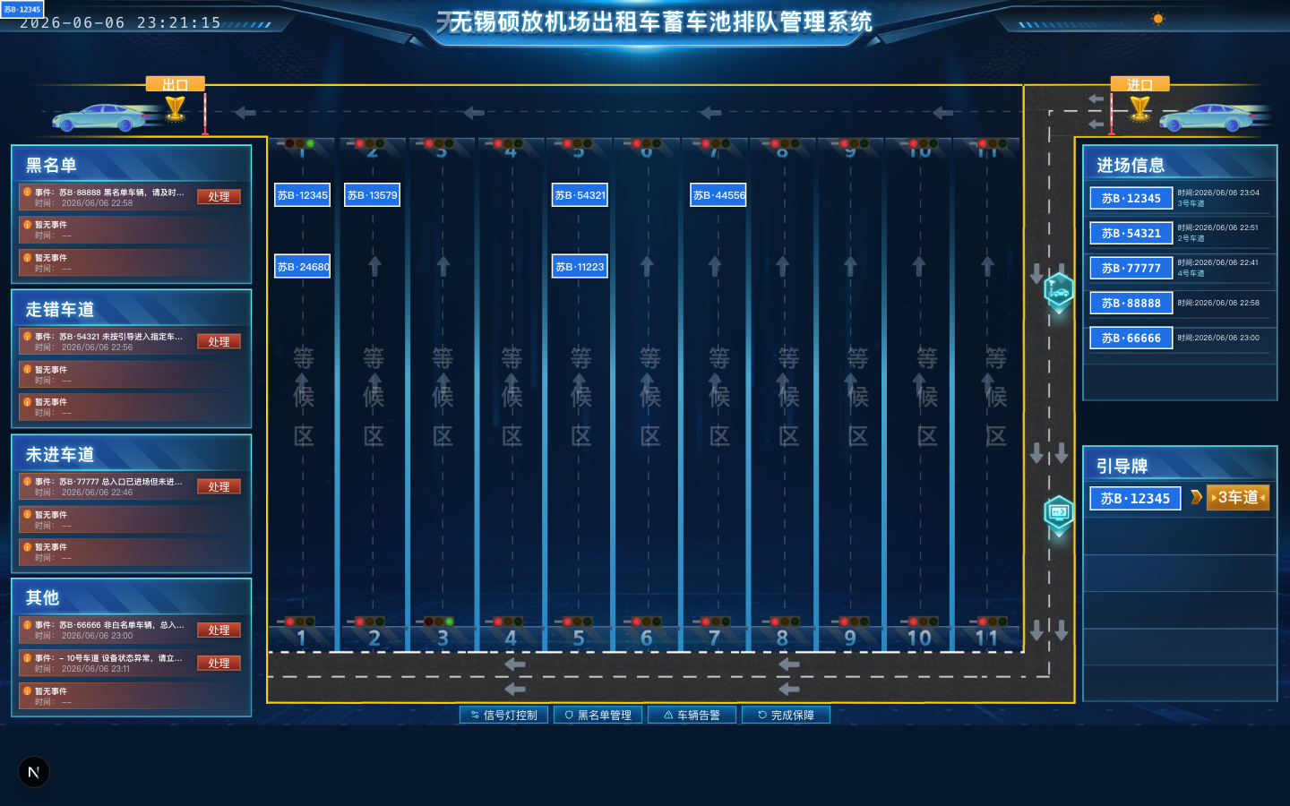
图 2：车道总览 / 大屏展示

3. 车辆流水
功能说明 | 车辆流水用于查询车辆进出记录，适用于司机询问、现场核查和交接班记录确认。

操作步骤
- 在车牌搜索框输入完整车牌或部分车牌。
- 按需要选择车道、告警类型和时间范围。
- 点击“查询”。
- 需要留存记录时，点击“导出全部”。

注意事项
- 未查到记录时，扩大时间范围后重新查询。
- “在场”表示车辆还没有出场记录。
- 人工新增真实车牌后，会在车辆流水中形成控制台补录记录。
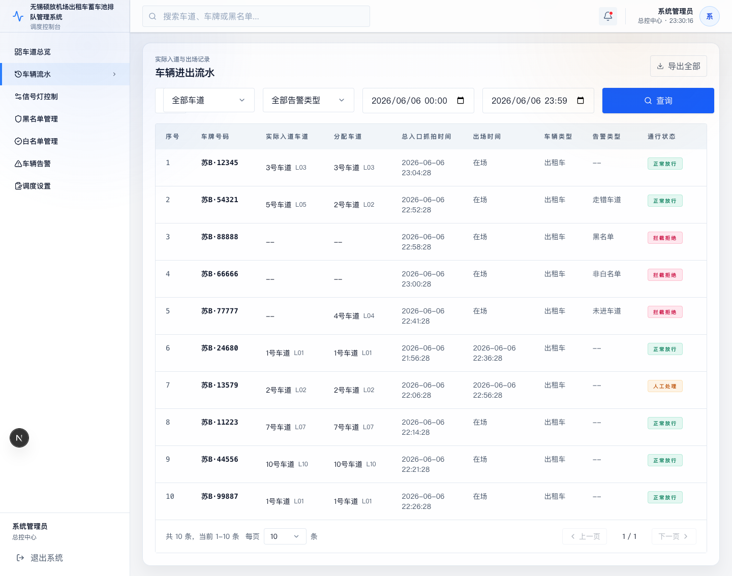
图 3：车辆流水

4. 信号灯控制
功能说明 | 信号灯控制用于查看并手动切换入口、出口信号灯，也用于处理摄像头漏识别时的车辆校正。该功能会影响现场通行，仅限授权管理员或调度员使用。

操作步骤
- 进入左侧菜单“信号灯控制”。
- 查看上方“全局调度状态”，确认当前入口放行车道、出口放行车道和待入道预留数量。
- 在车道列表中选择需要操作的车道。
- 需要手动切换信号灯时，在右侧工作台选择入口或出口信号状态，并在确认框中核对后下发。
- 现场确认车道有车但暂时无法确认车牌时，点击该车道“新增占位车牌”，输入新增数量后确认。
- 现场已确认漏识别车牌时，点击该车道“新增真实车牌”，输入车牌号后确认。

注意事项
- 信号灯操作会影响现场通行，非授权人员不得操作。
- 正常情况下使用自动调度；手动控制后应及时恢复现场通行秩序。
- “新增占位车牌”只增加车道在场数量，不生成具体车牌流水，适用于临时补数。
- “新增真实车牌”会写入车辆流水和调度记录；同一车牌已有未出场记录时，系统会拒绝重复补录。
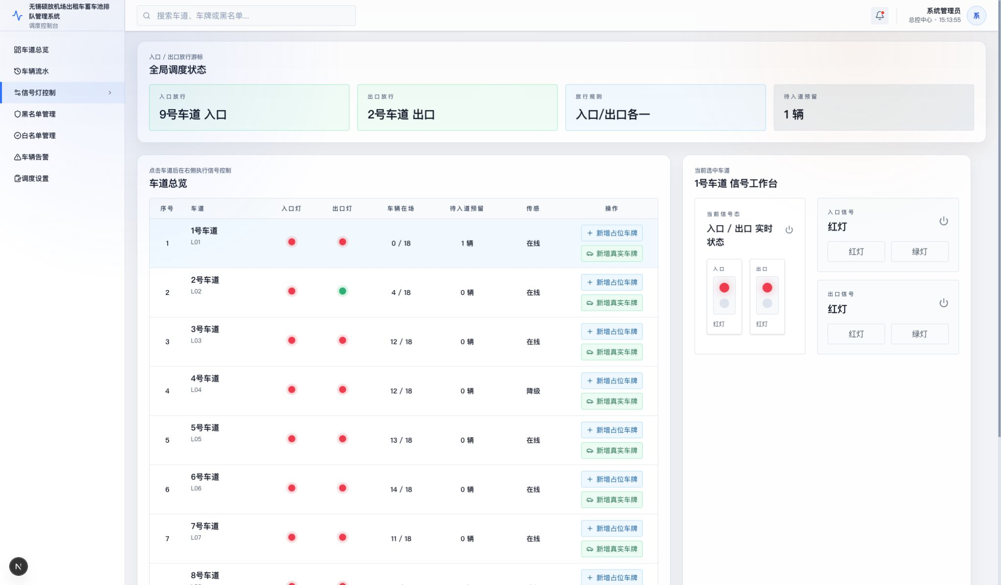
图 4：信号灯控制

车辆校正：新增占位车牌
适用场景：现场确认车道内有车辆，但摄像头暂未识别到车牌，导致系统车辆数偏少。
- 点击目标车道操作列中的“新增占位车牌”。
- 输入新增数量，数量必须大于 0，且不能超过当前车道剩余容量。
- 点击“确认”后，系统增加该车道在场数量，并刷新车道总览和调度状态。
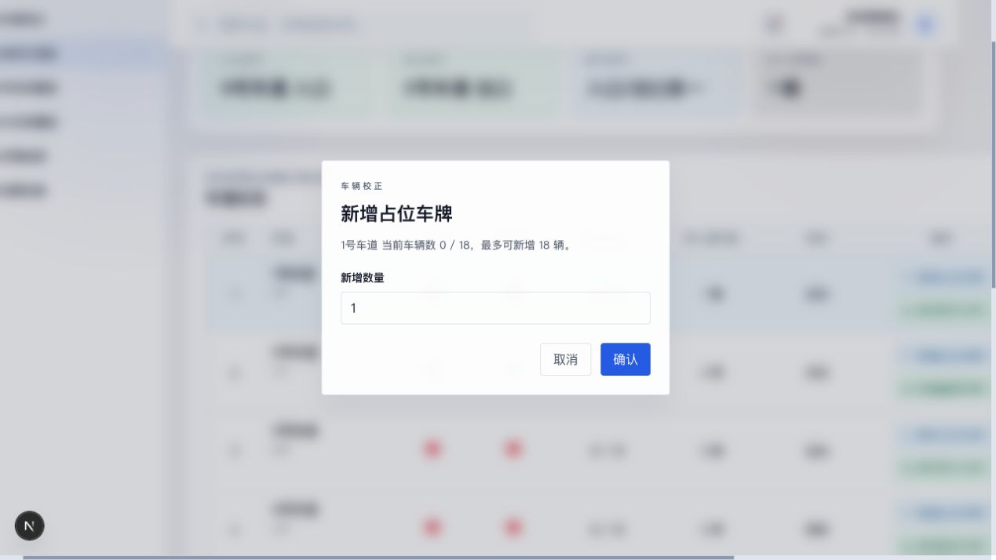
图 4-1：新增占位车牌

车辆校正：新增真实车牌
适用场景：现场已确认漏识别车辆的车牌，需要补入车辆流水和调度队列。
- 点击目标车道操作列中的“新增真实车牌”。
- 输入完整车牌号后点击“确认”。
- 系统会校验该车牌是否已有未出场记录；校验通过后，车辆数加 1，并生成控制台人工补录记录。
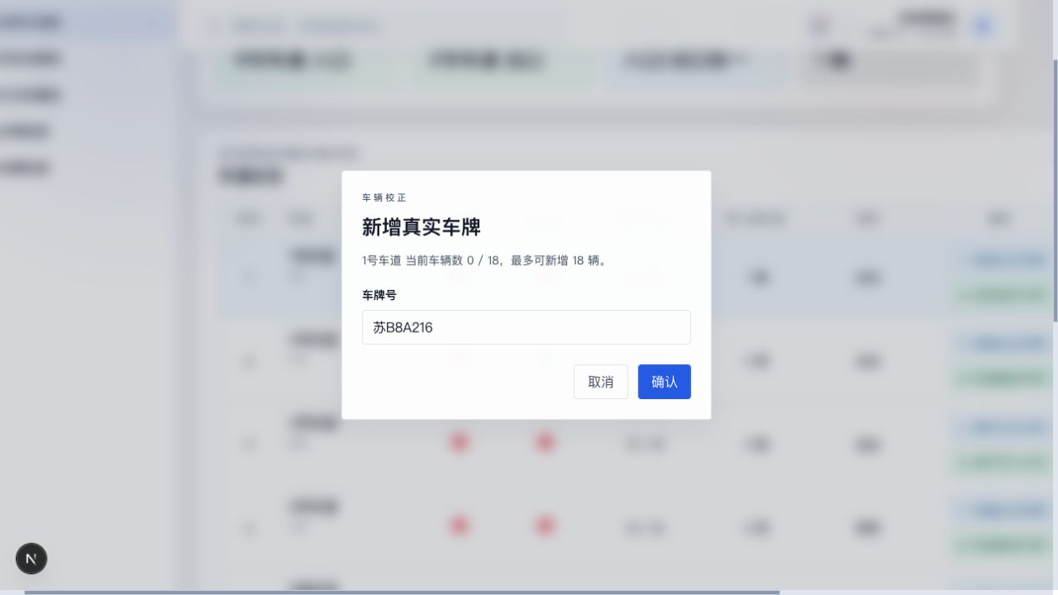
图 4-2：新增真实车牌

5. 信号灯确认弹窗
功能说明 | 信号灯指令下发前，系统会弹出确认窗口，用于核对车道、方向和操作内容。

操作步骤
- 核对目标车道。
- 核对操作方向为入口或出口。
- 确认现场安全后，点击“确认下发”。
- 信息不一致或无法确认时，点击“取消”。

注意事项
- 无法确认时不得下发指令，应联系班长或管理员处理。
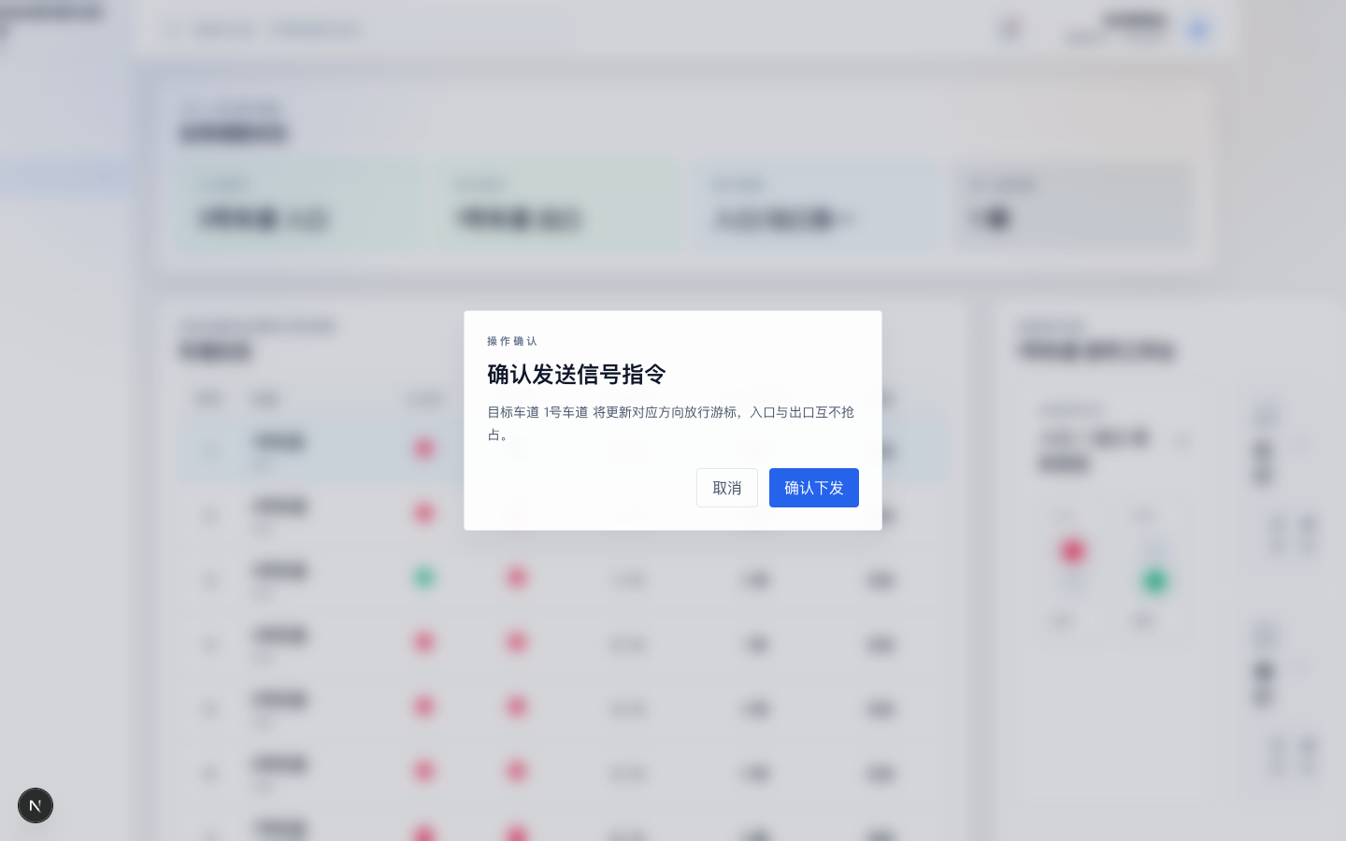
图 5：信号灯确认弹窗

6. 车辆告警
功能说明 | 车辆告警页面集中显示黑名单、非白名单、走错车道、未进车道等告警记录。告警处理后，状态会更新为已处理。

操作步骤
- 可按告警类型筛选黑名单、非白名单、走错车道、未进车道等记录。
- 可按处理状态查看未处理或已处理记录。
- 现场核实完成后，点击对应告警的“处理”。
- 多条告警均已核实时，可勾选后进行批量处理。

注意事项
- 处理前应确认车牌、告警类型和现场情况。
- 原因不明时暂不处理，并通知管理员或班长。
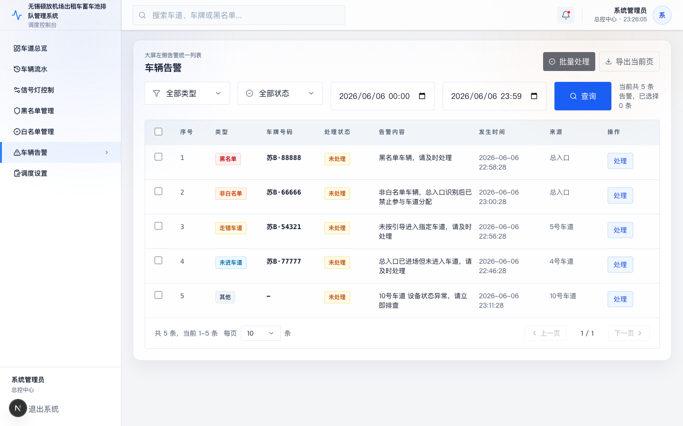
图 6：车辆告警

7. 黑名单管理
功能说明 | 黑名单用于记录需要重点核验或限制通行的车辆。该功能一般由管理员维护，门岗人员以查看为主。

操作步骤
- 输入车牌或原因，点击“查询”。
- 授权管理员可点击“新增黑名单”。
- 已有记录可通过铅笔图标编辑，通过垃圾桶图标删除。

注意事项
- 黑名单记录会影响现场处置，新增、修改或删除前应确认依据。
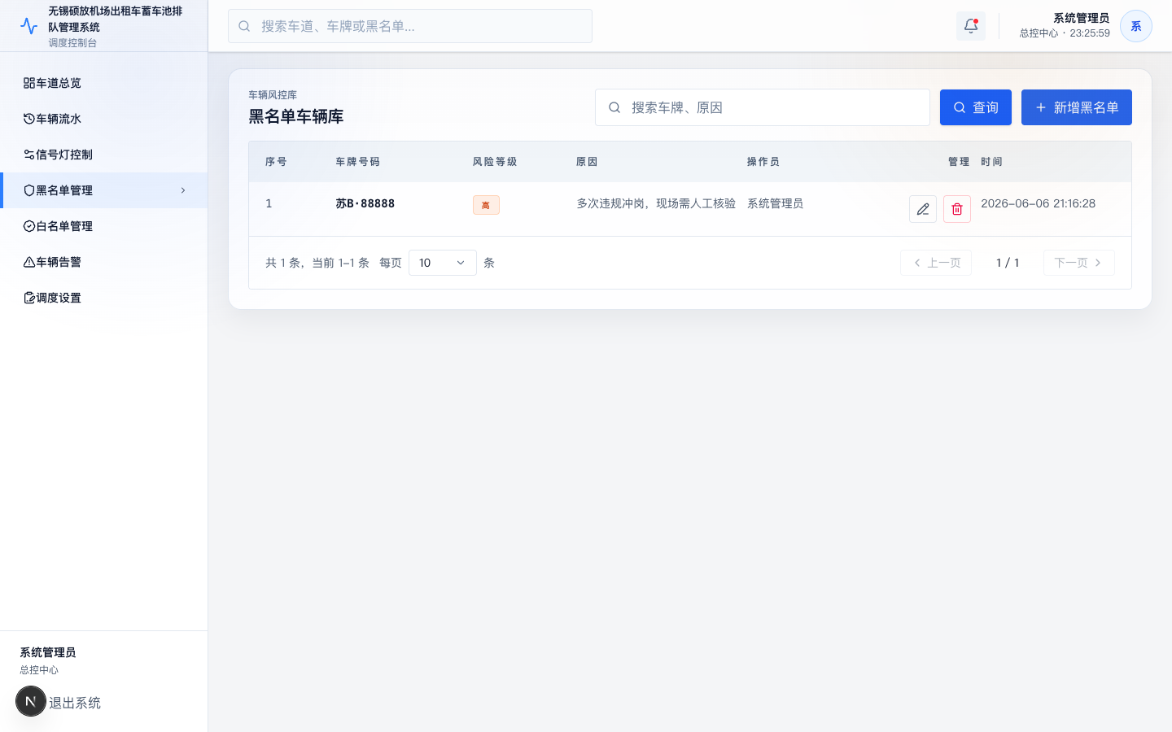
图 7：黑名单管理

8. 新增 / 编辑黑名单
功能说明 | 新增或编辑黑名单时，需要填写车牌号码、封禁原因和风险等级。

操作步骤
- 填写车牌号码。
- 填写封禁原因，内容应明确、可追溯。
- 选择风险等级。
- 点击“新增记录”或“更新记录”。

注意事项
- 封禁原因应使用明确表述，例如“违规冲岗”“投诉待核验”等。
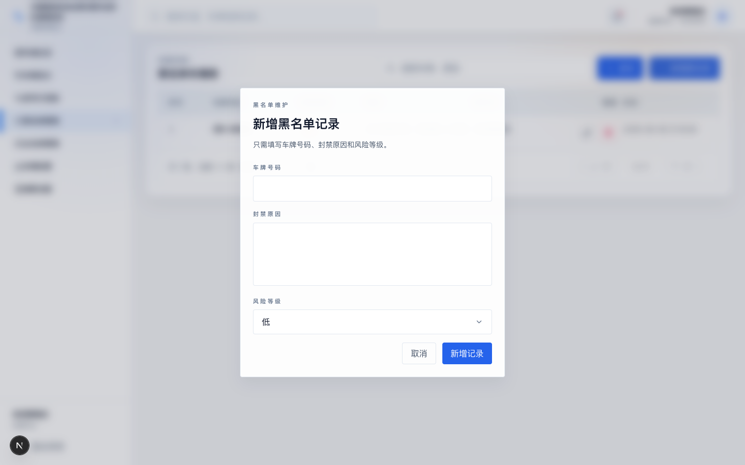
图 8：新增 / 编辑黑名单

9. 白名单管理
功能说明 | 白名单用于管理可通过总入口过滤的车辆。该功能一般由管理员维护。

操作步骤
- 输入车牌或操作人，点击“查询”。
- 点击“新增白名单”可单独添加车辆。
- 点击“导入白名单”可批量导入 Excel 文件。
- 需要启用或停用过滤时，使用“白名单过滤已启用 / 未启用”按钮。

注意事项
- 启用白名单过滤后，非白名单车辆进入时会产生告警。
- 批量导入前应确认 Excel 文件为最新版本。
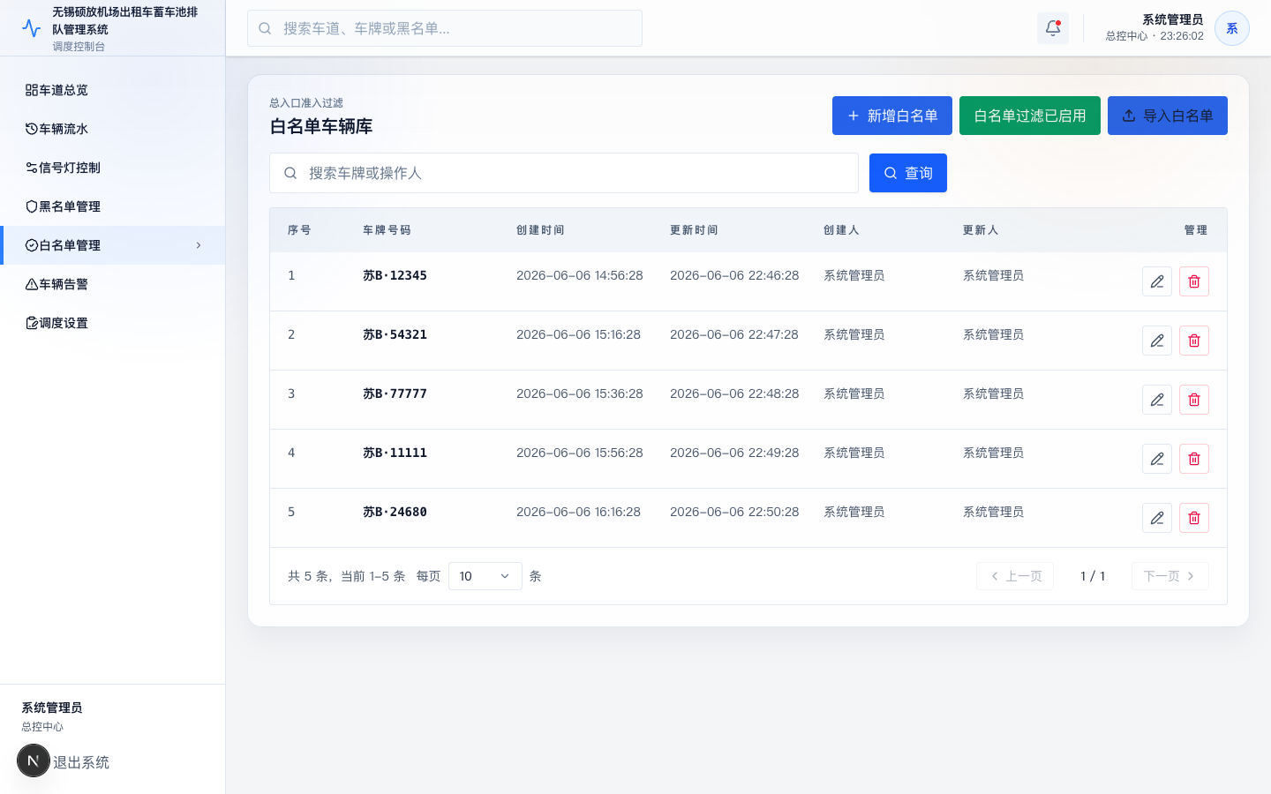
图 9：白名单管理

10. 导入白名单 Excel
功能说明 | 白名单 Excel 导入适用于批量维护车辆名单，系统支持 .xls 和 .xlsx 文件。

操作步骤
- 点击“选择 Excel 文件”。
- 选择需要导入的白名单表。
- 点击“开始导入”。
- 等待进度到 100%，核对新增、更新、重复和无效数量。

注意事项
- 导入过程中保持页面打开。
- 如无效数量较多，应检查 Excel 中的车牌格式。
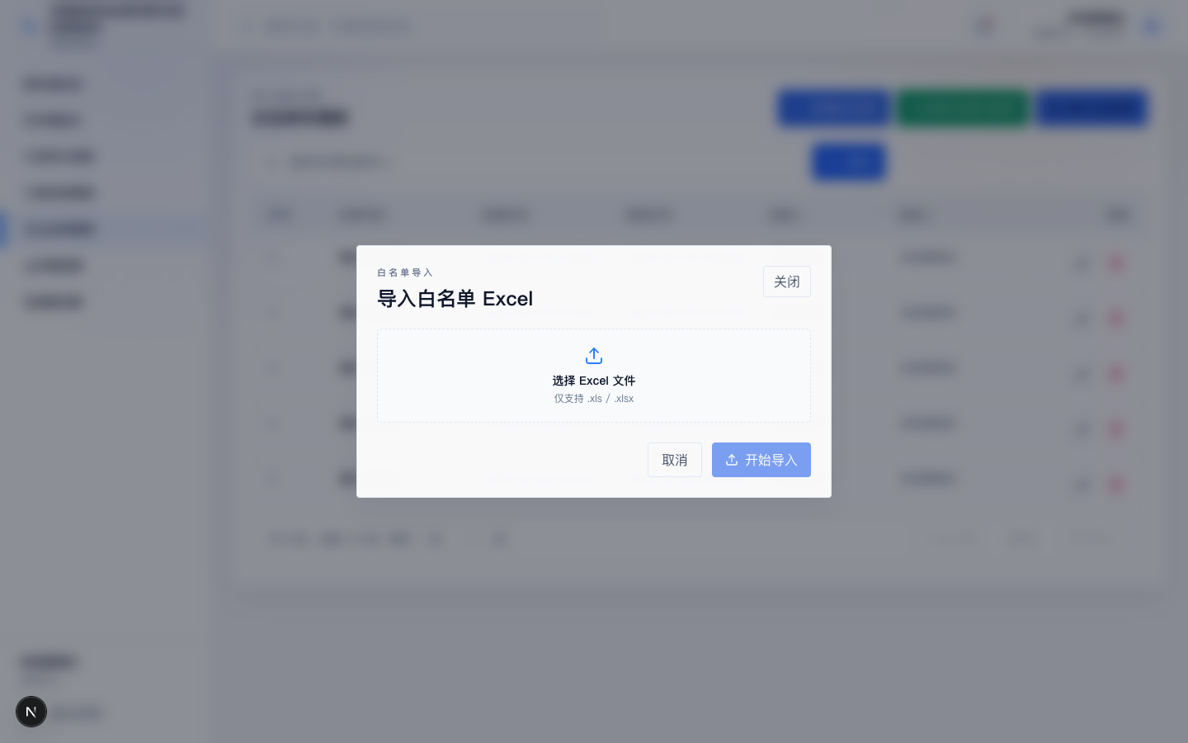
图 10：导入白名单 Excel

11. 调度设置
功能说明 | 调度设置用于日清、入口开放顺序、未进车道判定时间、车道容量和参与分配状态维护，仅限授权管理员或班长操作。

自动重置时间 | 每天 05:30。
执行时区 | Asia/Shanghai。
跳过条件 | 当天已经人工执行“清空车道并重启”或“完成保障”时，自动任务不再重复执行。
重置范围 | 关闭未出场流水和未关闭调度票据；清空车道车辆数、当前车牌、队首时间、优先标记和交接残留确认状态。
完成状态 | 入口/出口自动调度重新启用，入口顺序首条车道作为入口和出口放行车道。

操作步骤
- “清空车道并重启”：交接班、完成保障或现场需要重新开始排队周期时使用。
- 系统每天 05:30（Asia/Shanghai）自动执行一次日清；当天已人工执行过日清时，自动任务会跳过。
- 日清会关闭未出场流水和未关闭调度票据，清空各车道车辆数、当前车牌、队首时间和优先标记。
- 日清完成后，入口和出口自动调度会重新启用，并将入口开放顺序中的首条车道作为入口、出口放行车道。
- “未进车道判定时间”：设置车辆分配后未进入车道的告警时间，默认 2 分钟。
- “入口开放顺序”和“车道容量”：按现场运行要求调整后，点击“保存设置”。

注意事项
- 调度设置会影响现场运行，仅授权人员可修改。
- 执行手动日清前，应确认现场车辆状态和交接班情况。
- 自动日清默认由后台定时任务执行；如需调整 05:30 的执行时间，应由系统管理员修改后台配置。
- 日清完成后如现场仍有车辆，应先按实际情况补录占位车牌或真实车牌，再恢复现场放行。
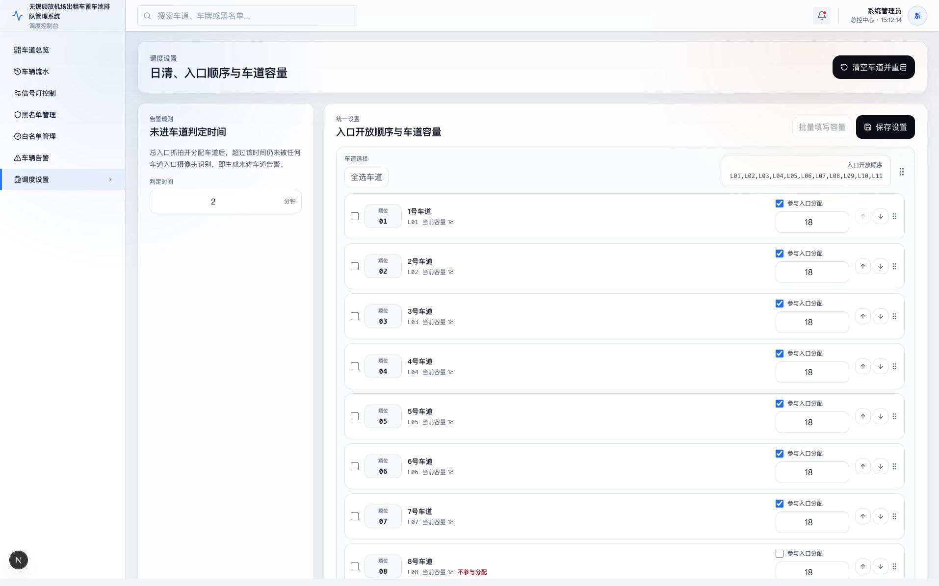
图 11：调度设置

12. 常见情况处理
情况 | 怎么做
司机说系统没记录 | 进入“车辆流水”按车牌查询；未查到记录时扩大时间范围。
出现黑名单告警 | 先进行现场核验，通知班长或管理员，再处理系统告警。
车辆走错车道 | 确认实际车道，按现场指挥引导车辆，并在“车辆告警”中处理记录。
车道显示满了但现场已空 | 先确认现场状态，再联系管理员使用调度或清空功能。
信号灯不对 | 不得自行切换信号灯，应联系授权人员在“信号灯控制”中处理。
车道实际有车但系统车辆数偏少 | 进入“信号灯控制”，选择对应车道后点击“新增占位车牌”，按现场确认数量补足；后续确认车牌后可补录真实车牌。
摄像头漏识别但已确认车牌 | 进入“信号灯控制”，选择对应车道后点击“新增真实车牌”，输入车牌号并确认，系统会写入车辆流水和调度记录。
每日早班发现上一周期数据未清空 | 先确认是否已到每日 05:30 自动日清时间；如需立即开始新周期，由授权人员在“调度设置”点击“清空车道并重启”。
工作要求 | 系统记录是现场管理依据。告警处理前应完成现场核实；情况不明确时，应联系班长或管理员确认后再处理。

